Федеральное государственное автономное
образовательное учреждение высшего образования
«Национальный исследовательский университет ИТМО»

Информационная безопасность
Работа №1
«Разработка защищенного REST API с интеграцией в CI/CD»

Барсуков Максим Андреевич
Группа: P3415

2025

Выполнение

Ссылка на GitHub репозиторий
https://github.com/maxbarsukov-itmo/infosec-1

Текст файла README.md
# Информационная безопасность
## Лабораторная работа №1
### Стек
- Java/Spring
- Hibernate
- PostgeSQL

### Описание API

`POST /auth/register`: метод для регистрации пользователя (принимает логин и пароль).
```json
{
"login": "username",
"password": "12345678"
}
```

`POST /auth/login`: метод для аутентификации пользователя (принимает логин и пароль).
```json
{
"login": "username",
"password": "12345678"
}
```

`GET /api/data`: метод для получения данных. Доступ только у аутентифицированных пользователей.

### Описание реализованных мер защиты
- От **SQLi** код защищен с помощью ORM Hibernate.
- От **XSS** защищен с помощью экранирования пользовательских данных

```java
AuthModel authModel = new AuthModel(
HtmlUtils.htmlEscape(credentialsDto.login()),
passwordEncoder.encode(credentialsDto.password())
);
```

```java
public List<ProductModel> getAllProducts() {
return productRepository.findAll().stream().peek(
it -> it.setData(HtmlUtils.htmlEscape(it.getData()))
).toList();
}
```

### Отчеты из pipeline

Dependency-check:
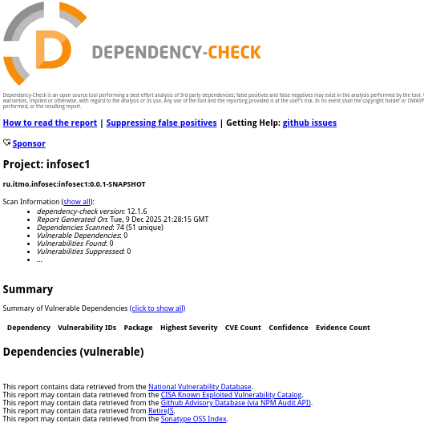
Spotbugs:
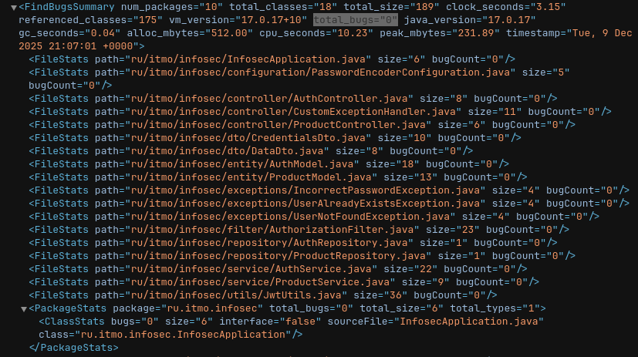

Последний запуск пайплайна
https://github.com/maxbarsukov-itmo/infosec-1/actions/runs/20079199366/job/57601624814

